ESTUDIO SOBRE LA ESPAÑA VACIADA
Las zonas rurales se convierten en la esperanza de los jóvenes para poder emanciparse

- El perfil que se desprende del demandante de vivienda en zona rural es el de personas jóvenes, con una situación económica ajustada y que buscan poder independizarse
- Más de la mitad de los que se quieren trasladar a una zona rural tienen entre 18 y 34 años. La edad media del demandante es de 36 años
- Se incrementa el número de mujeres que se quieren ir a vivir a una zona rural: actualmente son un 53% frente al 47% que son hombres
- En cuanto a su comunidad autónoma de residencia, el 21% procede de Andalucía, el 13% de la Comunidad Valenciana, el 9 % de Cataluña y otro 9% de Madrid

Madrid, 6 de noviembre de 2023

Más de la mitad de las personas que van a trasladarse a una zona rural próximamente tiene entre 18 y 34 años. Una cifra considerablemente más alta que hace unos meses, cuando solo el este rango de edad suponía el 33% de los españoles con planes reales de mudarse a un pueblo. Como resultado de esto, además, ha descendido la edad media de los demandantes de vivienda que han planificado irse a una zona rural: actualmente son 36 años mientras que en agosto de 2022 eran 41. Así lo muestra el último análisis de Fotocasa Research, de la mano del Proyecto Vivienda, con el objetivo de estudiar más al detalle cuál es el perfil de los españoles que se quieren trasladar a una zona rural y qué necesidades tienen.

Por lo que se refiere al género de los que se van a trasladar a una zona rural, ahora son más mujeres que hombres. Concretamente, el 53% son mujeres y el 47% son hombres. Sin embargo, en agosto de 2022, el 59% eran hombres y solo un 41% eran mujeres.

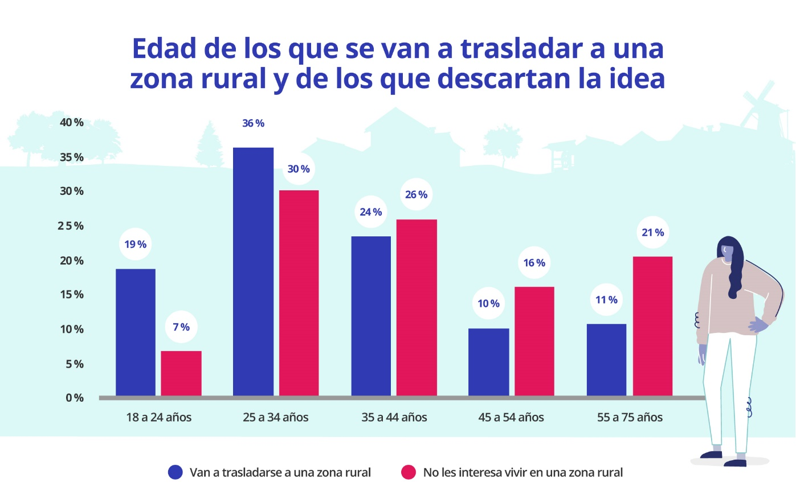

“Los altos precios de la vivienda y su encarecimiento continuado en el centro de las ciudades, van expulsando cada vez más a las rentas más bajas y los colectivos más vulnerables, entre los que se encuentran los jóvenes. Por ello, las zonas rurales son la esperanza de un volumen de jóvenes cada vez mayor, en las que el precio de la vivienda se ajusta a su situación económica y laboral. Sin embargo, la mayoría de las zonas rurales terminan siendo descartadas por las franjas de edad más jóvenes por la lejanía de los servicios esenciales o la mala comunicación con los núcleos más poblados, requisitos que consideran necesarios para poder establecer su residencia habitual y desenvolver su futuro”, comenta María Matos, directora de Estudios y portavoz de Fotocasa.

En cuanto a su comunidad autónoma de residencia, el 21% procede de Andalucía, el 13% de la Comunidad Valenciana, el 9% de Cataluña y otro 9% de Madrid. Además, el 59% de ellos procede de una ciudad que no es capital de provincia y que tiene menos de 50.000 habitantes. Esta cifra es sensiblemente superior a la de agosto de 2022 (53%).

Su índice socioeconómico, en cuatro de cada diez casos es el nivel medio. Además, el 37% se engloba en un perfil alto o medio alto y el 21% en un perfil bajo. Si hablamos exclusivamente de ingresos mensuales brutos de la unidad familiar, la mitad (49%) tiene unos ingresos que son de 2.000 euros o menos. En agosto de 2022 eran el 37% los que declaraban estos ingresos, una cifra doce puntos más baja que la actual.

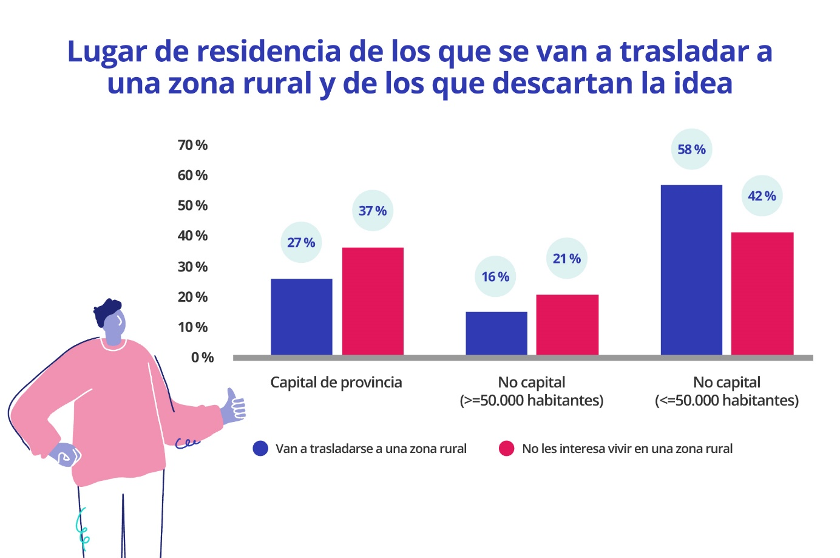

Igual que sucedía en 2022, el estado civil más recurrente es el de casado, pareja de hecho o conviviendo en pareja: el 47% de los particulares que se van a trasladar a una zona rural está en esta situación. No obstante, es una cifra algo más baja que el pasado mes de agosto, cuando el 56 % declaraba estar en este estado civil. En cambio, ahora son más los solteros que deciden irse a vivir a un pueblo (44% frente al 32% de hace unos meses).

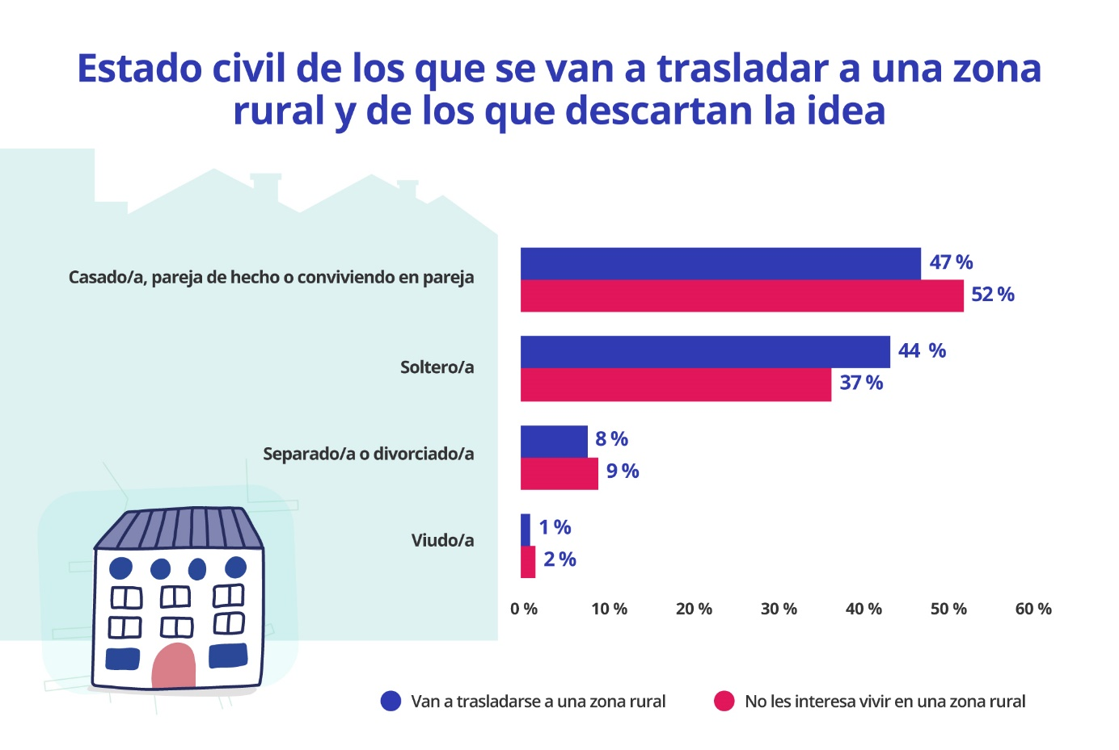

Si observamos su situación de convivencia, lo más frecuente entre quienes se trasladaban a un pueblo hace unos meses era vivir con su pareja e hijos (32%). Sin embargo, este perfil ahora es algo menos recurrente (21%). Un cambio que se explica porque en los últimos meses han aumentado los planes de irse a vivir a una zona rural entre las personas que todavía viven con sus padres (22% en comparación con el 18 % de agosto) y de los que viven solos (21% frente al 15% de agosto).

Por lo tanto, el perfil que se desprende ahora es el de personas jóvenes, con una situación económica más ajustada y que buscan, yéndose a una zona rural, poder independizarse. Como consecuencia de este cambio de tendencia, también ha cambiado el perfil de los que asegurarían que no se irían nunca a vivir a un pueblo. Las personas que rehúsan la vida en entornos rurales se caracterizan por ser más mayores (el 37% tiene 45 años o más), residen mayoritariamente en capitales de provincia (37%), tienen un nivel socioeconómico alto o medio alto (47%), están casados (52%) y viven con su pareja e hijos (28%).

Sobre el Proyecto Vivienda y la España Vaciada

En 2022 el portal inmobiliario Fotocasa lanzó el Proyecto Vivienda, una iniciativa social para dar visibilidad y ayudar en las problemáticas del mercado de la vivienda. Esta iniciativa social nace con el propósito de visibilizar y ayudar en aquellas problemáticas más importantes del mercado de la vivienda. Este proyecto surge de la necesidad de impulsar un mercado más accesible, reduciendo las desigualdades económicas, urbanas, sociales y medioambientales existentes y que cada vez resultan más notorias.

Una de estas problemáticas es la despoblación de los municipios rurales que cada vez pierden más y más habitantes y, en cambio, tienen en su territorio abundantes viviendas disponibles para comprar o alquilar a precios muy asequibles. Por esta razón, uno de los focos en los que se centra el Proyecto Vivienda es en la España vaciada. Y es que el portal inmobiliario ha creado el primer mapa interactivo con aquellos municipios de menos de 1.000 habitantes que tienen vivienda disponible en el portal inmobiliario.

Sobre Fotocasa
Portal inmobiliario que cuenta con inmuebles de segunda mano, promociones de obra nueva y viviendas de alquiler. Cada mes genera un tráfico de 34 millones de visitas (75% a través de dispositivos móviles). Mensualmente elabora el índice inmobiliario Fotocasa, un informe de referencia sobre la evolución del precio medio de la vivienda en España, tanto en venta como en alquiler. Toda nuestra información la puedes encontrar en nuestra Sala de Prensa.
Fotocasa pertenece a Adevinta, una empresa 100% especializada en Marketplaces digitales y el único “pure player” del sector a nivel mundial.
Más información sobre Fotocasa.
Sobre Adevinta Spain
Adevinta Spain es una compañía líder en marketplaces digitales y una de las principales empresas del sector tecnológico del país, con más de 18 millones de usuarios al mes en sus plataformas de los sectores inmobiliario (Fotocasa y habitaclia), empleo (InfoJobs), motor (coches.net y motos.net) y compraventa de artículos de segunda mano (Milanuncios).
Los negocios de Adevinta han evolucionado del papel al online a lo largo de más de 40 años de trayectoria en España, convirtiéndose en referentes de Internet. La sede de la compañía está en Barcelona y cuenta con una plantilla de 1.200 personas comprometidas con fomentar un cambio positivo en el mundo a través de tecnología innovadora, otorgando una nueva oportunidad a quienes la están buscando y dando a las cosas una segunda vida.
Adevinta tiene presencia mundial en 10 países. El conjunto de sus plataformas locales recibe un promedio de 3.000 millones de visitas cada mes.
Más información en adevinta.es

Departamento Comunicación Fotocasa
Anaïs López
comunicacion@fotocasa.es
620 66 29 26

Llorente y Cuenca
Ramon Torné
rtorne@llorenteycuenca.com
638 68 19 85

Fanny Merino
emerino@llorenteycuenca.com
663 35 69 75

